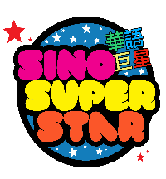華語巨星歌唱比賽報名表
Sino Super Star Application Form

參賽方法/Application details
中文姓名  Name |  |  | 英文姓名  Name |  | 年龄 Age |  | 出生日期  DOB
籍貫  Nationality |  |  | 性別  Gender |  | 語言  Language
住址
Address
電話  Phone # |  |  |  | 職業  Occupation |  | 電郵  email
微信號  We Chat ID |  |  |  | IG 名稱 |  | FB 名稱
有否參加公開比賽的經驗? |  |  |  |  | 如有  請列出
喜歡哪類型歌曲 |  |  |  | 喜歡哪位  華人男歌手女歌手
試音場地選擇  日期 |  |  |  | 比賽歌曲名 |  |  | 原唱歌手
 |  |  |  | 備用歌曲名 |  |  | 原唱歌手
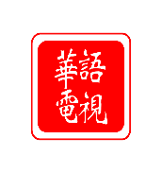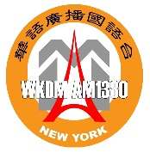
支持單位: 

**參賽者同意書**

本人同意參與”華語巨星歌唱比賽”
於活動比賽期間，本人願意全力配合本次活動之所有相關規定。

本人同意於比賽期間之表演，主辦單位擁有重製（錄影、錄音、
攝影),公開傳輸、公開播送等權利,並取得使用本人之肖像權，
本人將不提出任何異議和酬勞。

報名參賽後，即視為應允同意遵守上述之比賽規則，並應服從
本次比賽評審決議之評定,不得以任何理由或法律途徑提出異議。

簽署同意人： __________________ 簽署日期 : _________________

Consent Form**
I agree to participate in the "Sino Superstar Singing Contest"
During the competition period, I am willing to fully cooperate with all relevant regulations of this event.
I agree that the organizer has the right to record (video, audio, photography etc.) any performance during the competition
; public transmission, public broadcast, etc. rights, and obtain the right to use my portrait,
I will not raise any objections or remuneration.
After registering for the competition, I am deemed to have agreed to abide by the above competition rules and shall abide by them.
The evaluation decision of this competition cannot be protested for any reason or through legal means.

Signed by: __________________ Sign date: _______________

